[上线仅两个月！四川大学华西口腔医院高被引学者新作被指多图重复](https://mp.weixin.qq.com/s?__biz=MzkyNzY3NzY3Nw==&mid=2247501436&idx=2&sn=304e28511f13c197737b8cea30ea8b86)

[学术深瞳](javascript:void(0);)2025-04-18 12:40:07广东

近日，《International Journal of Biological Macromolecules》（2025）期刊发表的一项关于白蛋白载药增强姜黄素光动力抗菌的研究遭到评论人质疑。研究题为**‘Albumin as a functional carrier enhances solubilization, photodynamic and photothermal antibacterial therapy of curcumin’ 白蛋白作为功能载体增强姜黄素的溶解、光动力和光热抗菌治疗**（ doi: 10.1016/j.ijbiomac.2025.140759），由Xuyang Lai , Jiao Qiao , Jianhong Liu , Xueer Zhou , Chaoliang Zhang , **Qiang Peng**（通讯作者入选科睿唯安交叉学科领域全球“高被引科学家”）共同完成，通讯单位为四川大学华西口腔医院口腔基础医学系国家口腔医学中心。

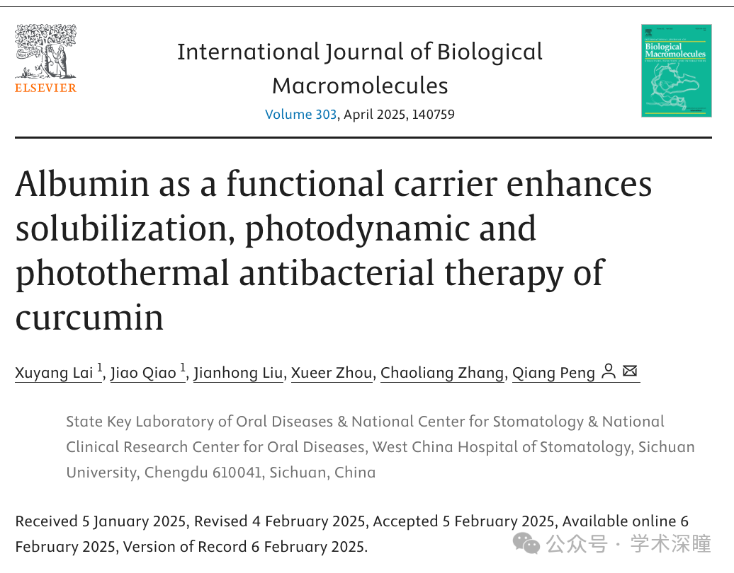

**2025年4月评论人Archasia belfragei指出本文存在多处重复：**

图 4f 似乎包含两个相同的培养皿：

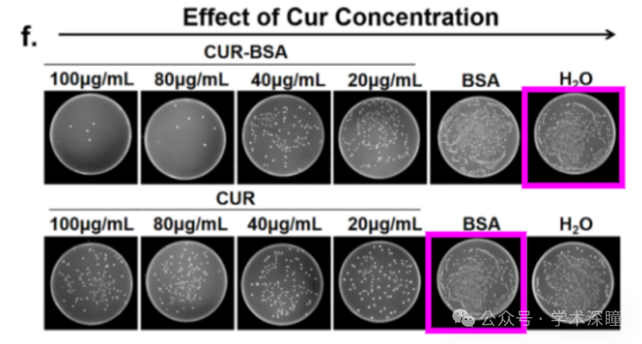

图 4a 似乎包含两个相同的培养皿：

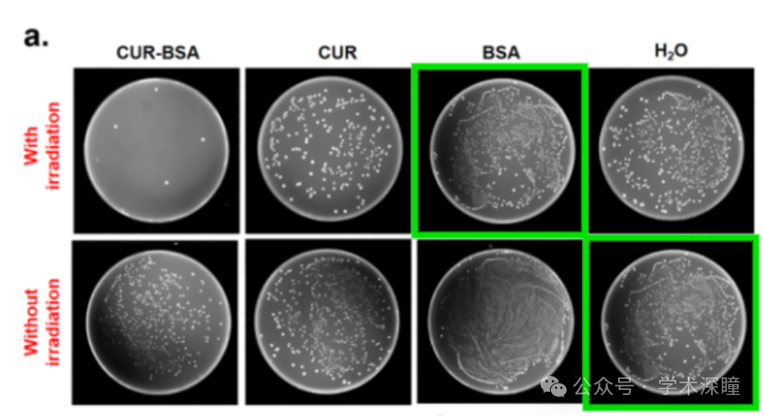

图 6c 似乎包含两个相同的培养皿：

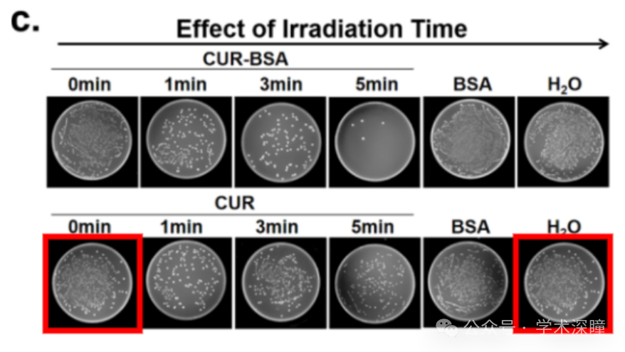

消息来源：

https://pubpeer.com/publications/BCC0B83DA6B901E5306F29F21E2FF3#0

如需论文查重，请联系QQ号3953278353



[#四川大学华西口腔医院](https://mp.weixin.qq.com/mp/appmsgalbum?__biz=MzkyNzY3NzY3Nw==&action=getalbum&album_id=3706316357785681924#wechat_redirect)